Федеральное государственное бюджетное образовательное

учреждение высшего образования

Московский государственный университет имени М.В. Ломоносова

Факультет вычислительной математики и кибернетики

**УТВЕРЖДАЮ**

декан факультета вычислительной математики и кибернетики

**______________/И.А. Соколов /**

**«___» ________________20___г.**

**РАБОЧАЯ ПРОГРАММА ДИСЦИПЛИНЫ**

**Наименование дисциплины:**

**Теория обратной связи**

**Уровень высшего образования:**

**бакалавриат**

**Направление подготовки / специальность:**

**01.03.02 «Прикладная математика и информатика» (3++)**

**Направленность (профиль):**

**Математические методы обработки информации и принятия решений**

**Форма обучения:**

**очная**

**Москва 2023**

Рабочая программа дисциплины (модуля) разработана в соответствии с самостоятельно установленным МГУ образовательным стандартом (ОС МГУ) для реализуемых основных профессиональных образовательных программ высшего образования по направлению подготовки 01.03.02, 01.04.02 "Прикладная математика и информатика" программы бакалавриата Утвержден приказом МГУ от 30 августа 2019 года № 1041 (в редакции приказов МГУ от 11 сентября 2019 года № 1109, от 10 июня 2021 года № 609, от 7 октября 2021 года № 1048, от 21 декабря 2021 года № 1404, от 2 ноября 2022 года № 1299)

**1.** Место дисциплины (модуля) в структуре ОПОП ВО.

Дисциплина относится к вариативной части ОПОП ВО.

**2.** Входные требования для освоения дисциплины (модуля), предварительные условия (если есть):

Освоение дисциплин «Математический анализ», «Алгебра и геометрия», «Обыкновенные дифференциальные уравнения»

**3.** Результаты обучения по дисциплине (модулю), соотнесенные с требуемыми компетенциями выпускников*.*

Компетенции выпускников, формируемые (полностью или частично) при реализации дисциплины (модуля):

**ПК-1.2**: способен проводить научные исследования по заданным методикам и (или) осуществлять разработки по отдельным разделам (этапам, заданиям) проекта или темы под руководством специалиста более высокой квалификации;

**ПК-2.4**: способен извлекать и представлять в упорядоченном виде актуальную научно-техническую информацию из электронных библиотек, реферативных журналов и т.п.;

Планируемые результаты обучения по дисциплине (модулю):

**Знать:**

1. основные принципы и проблематику теории обратной связи.

**Уметь:**

2. формализовать постановки прикладных задач теории автоматического управления.

**Владеть:**

3. основными понятиями теории обратной связи.

**4.** Формат обучения очный

**5.** Объем дисциплины (модуля) составляет 7 з.е., в том числе 144 академических часа, отведенных на контактную работу обучающихся с преподавателем, 108 академических часов на самостоятельную работу обучающихся.

**6.** Содержание дисциплины (модуля), структурированное по темам (разделам) с указанием отведенного на них количества академических часов и виды учебных занятий

|  |  |  |  |  |  |
| --- | --- | --- | --- | --- | --- |
| **Наименование и краткое содержание разделов и тем дисциплины (модуля),**  **Форма промежуточной аттестации по дисциплине (модулю)** | **Всего**  **(часы**) | В том числе | | | |
| **Контактная работа  (работа во взаимодействии с преподавателем)**  **Виды контактной работы, часы** | | | **Самостоятельная работа обучающегося,**  **часы** |
| Занятия лекционного типа* | Занятия семинарского типа* | **Всего** |  |
| Тема 1. Переходная и весовая характеристики динамической системы | 6 | 2 | 2 | 4 | 2 |
| Тема 2. Частотные характеристики динамических систем | 6 | 2 | 2 | 4 | 2 |
| Тема 3. Определение устойчивости линейного объекта. Критерии устойчивости линейных систем | 6 | 2 | 2 | 4 | 2 |
| Тема 4. Устойчивые полиномы. Алгебраические и графические критерии устойчивости | 8 | 4 | 2 | 6 | 2 |
| Тема 5. Управляемость линейных объектов. | 10 | 4 | 4 | 8 | 2 |
| Тема 6. Наблюдаемость линейных объектов | 10 | 4 | 4 | 8 | 2 |
| Тема 7. Полиномиальная стабилизация линейных объектов | 10 | 4 | 2 | 6 | 4 |
| Тема 8. Модальное управление по состоянию и по выходу | 10 | 4 | 4 | 8 | 2 |
| Тема 9. Следящие системы | 6 | 2 | 2 | 4 | 2 |
| Тема 10. Показатели качества линейных систем управления в переходном режиме | 6 | 2 | 2 | 4 | 2 |
| Тема 11. Показатели качества линейных систем управления в установившемся режиме | 6 | 2 | 2 | 4 | 2 |
| Тема 12. Структурный синтез регулятора по заданным требованиям к качеству системы управления | 12 | 4 | 4 | 8 | 4 |
| Контрольная работа по темам 1-12 | 4 | 0 | 2 | 2 | 2 |
| Тема 13. Импульсные системы | 6 | 2 | 2 | 4 | 2 |
| Тема 14. Непрерывно-дискретная и дискретная модели амплитудно-импульсной системы | 6 | 2 | 2 | 4 | 2 |
| Тема 15. Дискретные передаточные функции | 6 | 2 | 2 | 4 | 2 |
| Тема 16. Описание импульсных систем с помощью разностных уравнений | 6 | 2 | 2 | 4 | 2 |
| Тема 17. Особенности преобразований структурных схем непрерывно-дискретных систем (с амплитудно-импульсными элементами) | 6 | 2 | 2 | 4 | 2 |
| Тема 18. Устойчивость непрерывно-дискретных и дискретных систем | 12 | 4 | 4 | 8 | 4 |
| Тема 19. Непрерывно-дискретная модель цифровой системы | 6 | 2 | 2 | 4 | 2 |
| Тема 20. Показатели качества дискретных систем | 12 | 4 | 4 | 8 | 4 |
| Тема 21. Синтез цифрового регулятора по заданным показателям качества | 6 | 2 | 2 | 4 | 2 |
| Тема 22. Методы синтеза стабилизирующих регуляторов при наличии координатных возмущений | 18 | 6 | 6 | 12 | 6 |
| Тема 24. Системы и объекты управления с параметрической неопределенностью | 6 | 2 | 2 | 4 | 2 |
| Тема 25. Робастная устойчивость полиномов. Метод D-разбиения | 6 | 2 | 2 | 4 | 2 |
| Тема 26. Интервальные семейства полиномов. Теорема Харитонова. Радиус устойчивости. | 6 | 2 | 2 | 4 | 2 |
| Тема 27. Стабилизация параметрически неопределенных объектов | 6 | 2 | 2 | 4 | 2 |
| Контрольная работа по темам 13-27 | 4 | 0 | 2 | 2 | 2 |
| **Промежуточная аттестация: экзамен** | 15 |  |  |  | 15 |
| **Аттестация: экзамен** | 25 |  |  |  | 25 |
| **Итого** | **252** | 72 | 72 | **144** | **108** |

7. Фонд оценочных средств (ФОС) для оценивания результатов обучения по дисциплине (модулю)

7.1. Типовые контрольные задания или иные материалы для проведения текущего контроля успеваемости.

Контрольная работа 1.

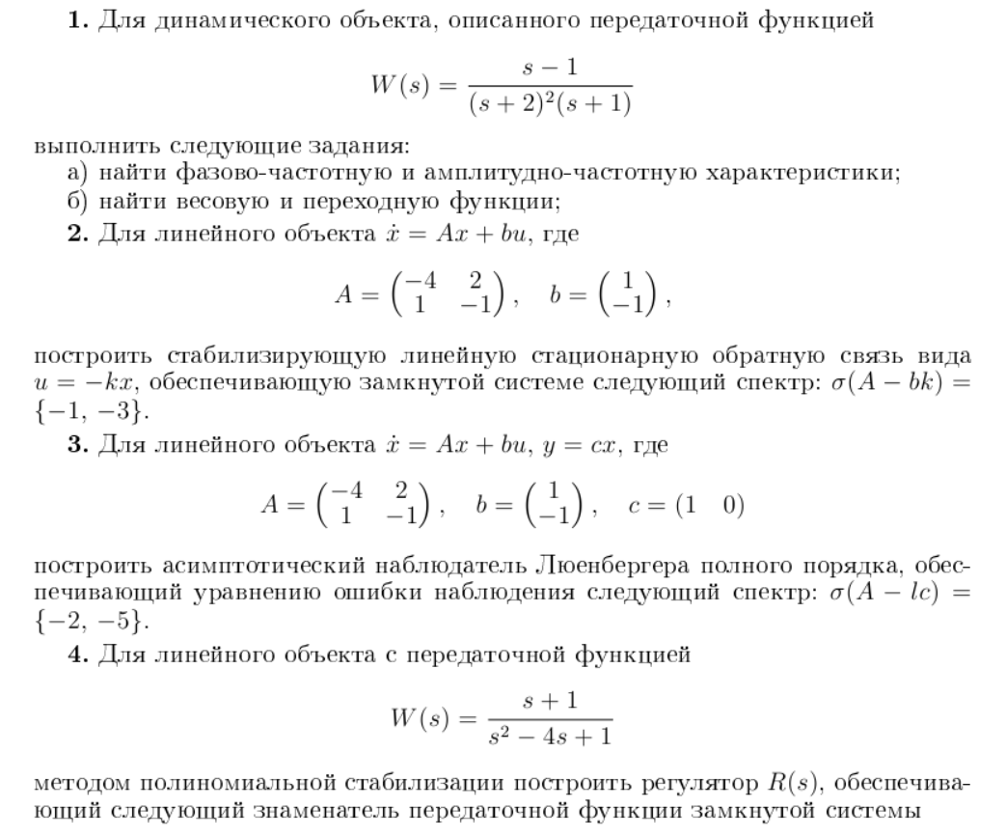

Контрольная работа 2.

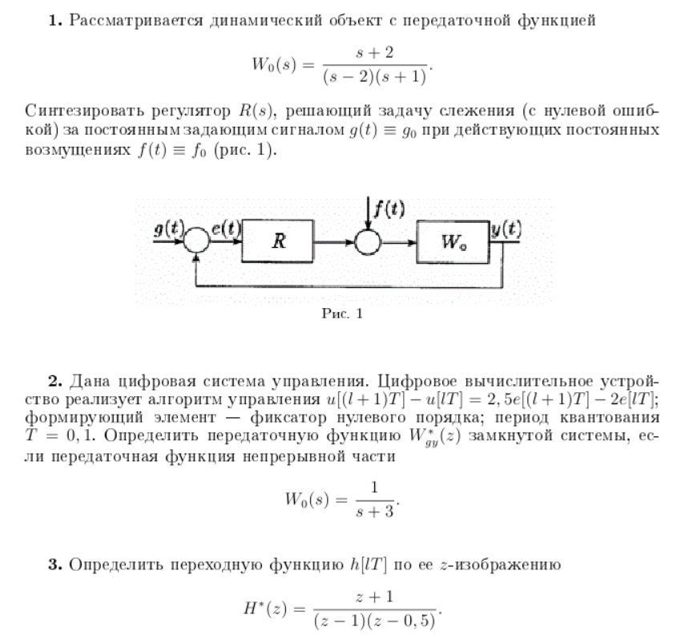

7.2. Типовые контрольные задания или иные материалы для проведения промежуточной аттестации.

Приблизительный список экзаменационных вопросов по курсу.

* 1. 1. Типовые сигналы и их описание (импульсное воздействие, единичное воздействие, гармоническое воздействие). Переходная и весовая характеристики динамической системы и связь между ними. Нахождение динамических характеристик с использованием модели в пространстве состояний. Различные режимы движения динамических систем: свободное и вынужденное движения, переходный и установившийся режимы.
  2. 2. Частотные характеристики динамических систем. АЧХ и ФЧХ системы. Годограф системы. Физический смысл частотной характеристики. Частотный подход к идентификации линейных динамических объектов.
  3. 3. Определение устойчивости линейного объекта. Критерии устойчивости: в пространстве состояний, по передаточной функции, по весовой функции.

4. Устойчивые полиномы. Необходимое условие устойчивости. Алгебраические критерии устойчивости: критерий Гурвица, критерий Рауса. Примеры.

5. Частотные критерии устойчивости. Принцип аргумента. Критерий Михайлова. Вычислительные аспекты применения критерия Михайлова. Критерий Эрмита-Билера.

6. Определение управляемости. Критерий управляемости. Каноническая форма управляемости. Финитное управление.

7. Определение наблюдаемости. Критерий наблюдаемости. Каноническая форма наблюдаемости.

8. Простейший асимптотический наблюдатель полного порядка.

9. Полиномиальный подход к задаче стабилизации линейного объекта. Определение внутренней стабилизации. Критерий внутренней стабилизации. Алгоритм полиномиальная стабилизация линейных объектов с обоснованием.

10. Матричный подход к задаче стабилизации линейного объекта. Модальное управление статической обратной связью по состоянию для линейных стационарных систем.

11. Стабилизация обратной связью по выходу (с построением наблюдателя).

12. Следящие системы управления. Порядок астатизма. Структура регулятора астатической системы.

13. Структурный синтез регулятора по заданным требованиям к порядку астатизма следящей системы управления. Условие грубости замкнутой следящей системы.

14. Показатели качества в переходном режиме. Прямые показатели качества. Корневые показатели. Интегральные показатели качества.

15. Показатели качества в установившемся режиме. Установившаяся ошибка. Коэффициенты ошибок. Статические и астатические системы управления. Порядок астатизма.Упрощенная формула для вычисления коэффициентов ошибок в случае для астатической системы.

16. Структурный синтез регулятора по заданным требованиям к качеству системы управления. Физическая осуществимость и грубость.

1**7**. Аналоговые и дискретные сигналы. Классификация систем управления по типу обрабатываемых ими сигналов. Импульсные системы. АИМ-системы. Эквивалентное представление импульсного элемента. Описание импульсных систем во временной области. Весовая функция приведенной непрерывной части. Непрерывно-дискретная и дискретная модель разомкнутой АИМ-системы (в виде дискретной свертки).

* 1. 18. Z-преобразование решетчатых функций и его свойства. Модифицированное Z-преобразование. Описание импульсных систем с помощью дискретных передаточных функций. ZT-преобразование передаточных функций. Вычисление дискретных передаточных функций разомкнутых и замкнутых систем.

1. Описание импульсных систем с помощью разностных уравнений *n*-го порядка в переменных “вход-выход”.
2. Метод пространства состояний. Описание дискретной модели линейной импульсной системы в пространстве состояний. Переходная матрица состояния линейной дискретной системы. Вычисление переходной матрицы. Общее решение уравнений состояния.
3. Особенности преобразований структурных схем непрерывно-дискретных систем (с амплитудно-импульсными элементами).
4. Устойчивость непрерывно-дискретных и дискретных систем
5. Определение устойчивости. Связь устойчивости непрерывно-дискретной и соответствующей ей дискретной системы. Критерии устойчивости дискретных систем: по передаточной функции, по матрице системы в пространстве состояний.
6. Необходимое условие дискретной устойчивости полиномов. Исследование устойчивости, основанное на преобразовании единичного круга в левую полуплоскость. Критерий Джури.
7. Влияние квантования по времени на устойчивость непрерывно-дискретной системы.
8. Непрерывно-дискретная модель цифровой системы. Описание цифрового регулятора с помощью разностного уравнения и через передаточную функцию. Дискретная модель цифровой системы управления. Алгоритм синтеза цифрового регулятора для решения задачи стабилизации непрерывного объекта.
9. Показатели качества дискретных систем в переходном режиме. Оптимальность по переходному процессу. Качество в установившемся режиме. Коэффициенты ошибок. Астатические дискретные системы.
10. Синтез цифрового регулятора по заданным показателям качества.
11. Основные типы внешних возмущений. Понятие об инвариантных системах автоматического управления.
12. Построение астатической системы слежения при задающем и возмущающем воздействиях полиномиального типа.
13. Решение задачи слежения при произвольном задающем воздействии в отсутствии возмущений. Синтез системы слежения при измеряемом возмущении. Пример.
14. Метод компенсации возмущения при косвенном измерении возмущения. Пример.
15. Принцип двухканальности. Пример.
16. Метод встроенной модели. Пример.
17. Метод глубокой обратной связи. Примеры.
18. Линейные объекты и системы управления с параметрической неопределенностью.

37. Задачи, приводящие к объектам и системам управления с параметрической неопределенностью: неточности идентификации параметров объектов, параметрический синтез регулятора, параметрические возмущения. Параметрические передаточные функции и полиномы. Робастная устойчивость параметрических передаточных функций и полиномов. Построение областей устойчивости. Метод D-разбиения.

38. Принцип исключения нуля. Интервальные полиномы. Теорема Харитонова. Достаточное условие устойчивости параметрических полиномов.

|  |  |  |  |  |
| --- | --- | --- | --- | --- |
| **ШКАЛА И КРИТЕРИИ ОЦЕНИВАНИЯ результатов обучения (РО) по дисциплине (модулю)** | | | | |
| Оценка  РО и соответствующие виды оценочных средств | 2 | 3 | 4 | 5 |
| **Знания**  *(экзамен, устные опросы)* | Отсутствие знаний | Фрагментарные знания | Общие, но не структурированные знания | Сформированные систематические знания |
| **Умения**  *(контрольные работы)* | Отсутствие умений | В целом успешное, но не систематическое умение | В целом успешное, но содержащее отдельные пробелы умение (допускает неточности непринципиального характера) | Успешное и систематическое умение |
| **Навыки  (владения, опыт деятельности)**  *(контрольные работы, решение индивидуальных задач)* | Отсутствие навыков (владений, опыта) | Наличие отдельных навыков (наличие фрагментарного опыта) | В целом, сформированные навыки (владения), но используемые не в активной форме | Сформированные навыки (владения), применяемые при решении задач |

8. Ресурсное обеспечение:

* Перечень основной и дополнительной литературы,

Основная литература:

1) Ким Д.П. "Теория автоматического управления". Ч. 1, 2. – М.: ФИЗМАТЛИТ, 2003.

1. Емельянов С.В., Коровин С.К., Фомичев В.В., Фурсов А.С. "Задачи и теоремы по теории линейной обратной связи". – М.: Издательский отдел факультета ВМиК МГУ им. М.В.Ломоносова, 2004.
2. Дорф Р., Бишоп Р. "Современные системы управления". – М.: Лаборатория Базовых Знаний, 2002.
3. Халил Х.К. Нелинейные системы. – М.: Ижевск. Институт компьютерных исследований. 2009.

9. Язык преподавания: Русский

10. Преподаватель: доцент кафедры НДСиПУ Фурсов А.С.

11. Автор (авторы) программы: доцент кафедры НДСиПУ Фурсов А.С.